

またお会いできますことを

楽しみにしております



平成18年10月２９日

茨木市福祉文化会館２階（市役所向い）

入会すると、楽しいパソコンライフと会員相互の交流が待っています。
クラブのメンバーはベテランから初心者まで多彩です。
ベテランの方はもちろん、初心者、女性、の方でもお気軽に見学に来てください。

例会日時 毎週土曜日 ９時から１２時 ４回／月

場所 茨木市畑田町１番４３号
生涯学習センタ「きらめき」

内容 パソコンの基礎と応用の学習及び会員相互の
交流と親睦です。
ご自分のノートパソコンを持ち寄り学習します。
ノートパソコンのない方は、持参した会員と共に
学習します。
その他茨木パソコンクラブのホームページを
参照ください
アドレス http://www.ibarosepc.com/

会費 入会金３０００円 会費８００円／月

連絡先 クラブへの連絡は他茨木パソコンクラブの
掲示板に記入するか
直接例会に来て会長永沢を訪ねてください。
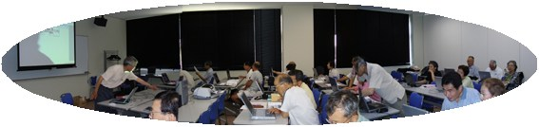

下記のとうり日ごろの取り組みの一部を作品にしています。
またパソコンを使った実演もしています。ぜひ見てください。

日時 平成１８年１０月２９日 １１時～１６時
会場 福祉文化会館 ２階
参加費 無料
主催 茨木パソコンクラブ

展示コーナー
写真加工 イラスト カレンダー ポスター
その他

実演コーナー
写真加工 名刺作成 音楽ＣＤ イラスト

ごゆっくり見て行ってください。
ご希望によりコーヒー等の飲み物サービスあります。



